KEMENTERIAN KEUANGAN REPUBLIK INDONESIA
KEMENTERIAN DALAM NEGERI REPUBLIK INDONESIA


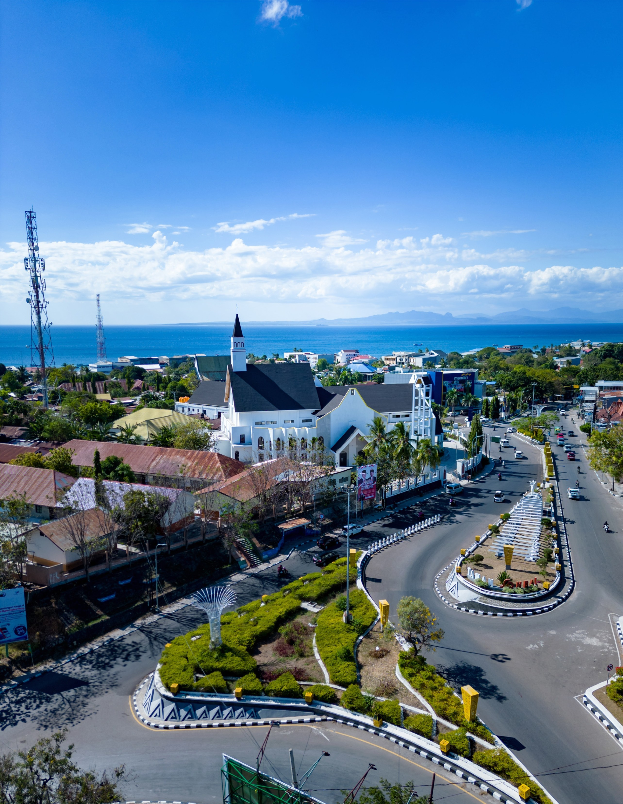




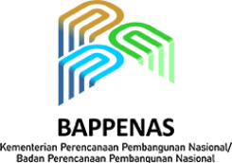



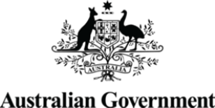
BUKLET CERITA MEWUJUDKAN KEADILAN
UNTUK SEMUA:

KERINGANAN PAJAK BAGI
PENYANDANG DISABILITAS DI NTT

NOVEMBER 2025














Dalam beberapa tahun terakhir, pemerintah Indonesia terus memperkuat reformasi kebijakan fiskal sebagai bagian dari upaya membangun tata kelola keuangan publik yang lebih transparan, adil, dan responsif terhadap kebutuhan masyarakat. Kebijakan fiskal tidak lagi hanya dipandang sebagai instrumen peningkatan pendapatan negara, tetapi juga sebagai sarana untuk mendorong pemerataan kesejahteraan, memperluas akses layanan dasar, dan memperkuat keadilan sosial di tingkat daerah. Transformasi ini menuntut pemerintah daerah untuk beradaptasi melalui sistem pengelolaan pajak yang lebih modern, partisipatif, dan inklusif, termasuk memastikan kelompok rentan tidak tertinggal dalam proses pembangunan.

Di tengah dinamika pembangunan daerah dan tantangan fiskal yang semakin kompleks, Pemerintah Provinsi Nusa Tenggara Timur (NTT) mengambil langkah strategis untuk membangun sistem tata kelola keuangan daerah yang lebih modern, transparan, dan inklusif. Upaya ini tidak hanya berorientasi pada peningkatan Pendapatan Asli Daerah (PAD), tetapi juga pada pemerataan manfaat kebijakan fiskal agar dapat dirasakan oleh seluruh lapisan masyarakat, termasuk kelompok rentan seperti penyandang disabilitas.

Dengan demikian, partisipasi aktif masyarakat menjadi kunci dalam mewujudkan tujuan tersebut. Pemerintah Provinsi NTT mendorong keterlibatan berbagai stakeholder, termasuk organisasi masyarakat sipil, untuk memberikan masukan serta mengawasi pelaksanaan kebijakan ini. Melalui dialog yang terbuka dan praktik transparansi, masyarakat diharapkan dapat merasakan manfaat nyata dari reformasi fiskal yang dijalankan, terutama bagi kelompok yang berada dalam kondisi rentan, termasuk penyandang disabilitas. Upaya ini bukan hanya tentang menghasilkan kebijakan yang baik, tetapi juga tentang bagaimana seluruh pihak berkolaborasi untuk membangun lingkungan yang lebih inklusif dan

berkeadilan.

yakni:
Dua regulasi utama menjadi landasan penting dalam reformasi fiskal NTT,

1. 2.

Peraturan Daerah (Perda)
Nomor 1 Tahun 2024

tentang Pajak Daerah dan
Retribusi Daerah (PDRD)
Peraturan Gubernur (Pergub)
Nomor 43 Tahun 2025

tentang Keringanan Pajak Kendaraan Bermotor bagi
Penyandang Disabilitas.

Kedua kebijakan tersebut menunjukkan komitmen pemerintah daerah bahwa reformasi pajak tidak hanya berfokus pada peningkatan penerimaan, tetapi juga pada keadilan sosial dan inklusivitas.

02




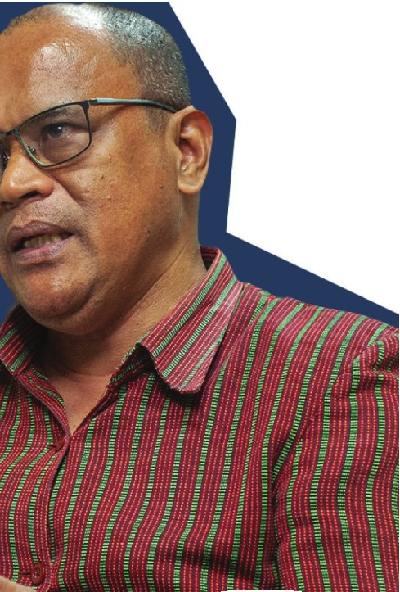







Langkah Nyata
Reformasi Fiskal di Daerah

Lahirnya Perda Nomor 1 Tahun 2024 Dalam proses ini, Program Kemitraan merupakan bagian dari upaya pelaksanaan Australia–Indonesia, SKALA (Sinergi dan kebijakan daerah sebagai tindak lanjut atas Kolaborasi untuk Akselerasi Layanan Undang-Undang Nomor 1 Tahun 2022 Dasar) memberikan dukungan teknis tentang Hubungan Keuangan antara bersama Kementerian Keuangan melalui Pemerintah Pusat dan Pemerintah Daerah Direktorat Pajak Daerah dan Retribusi (HKPD), serta sejalan dengan arahan Daerah selaku pengampu kegiatan ini. Direktorat Jenderal Perimbangan Dukungan ini membantu pemerintah daerah Keuangan, Kementerian Keuangan, untuk menyusun kebijakan yang lebih jelas, mengoptimalkan Pendapatan Asli Daerah selaras dengan aturan yang ada, dan

melalui kebijakan fiskal yang adil. Kerangka nasional tersebut menegaskan pentingnya
kemandirian fiskal serta akuntabilitas dalam
didukung oleh data yang akurat.

“Dengan keterbatasan tenaga

pengelolaan pajak dan retribusi di tingkat

daerah.
ahli di daerah, dukungan SKALA sangat membantu, terutama dalam penyusunan

Perda ini memperkenalkan inovasi berupa opsen pajak daerah, yaitu mekanisme bagi hasil antara pemerintah provinsi dan kabupaten/kota atas penerimaan Pajak Kendaraan Bermotor (PKB) dan Bea Balik Nama Kendaraan Bermotor (BBNKB). Sistem opsen ini diharapkan dapat memperkuat sinergi fiskal antara pemerintah provinsi dan kabupaten/kota, meningkatkan efisiensi pemungutan pajak, serta mendorong transparansi dan akuntabilitas dalam tata kelola pendapatan
daerah.

dokumen teknis dan koordinasi lintas instansi.”

Yosef Maria Ronaldus
Kepala Bidang Pendapatan I, Badan Pendapatan dan Aset Daerah (BPAD), NTT

Dukungan tersebut mencakup pendampingan teknis, fasilitasi koordinasi antar daerah, serta pembelajaran lintas provinsi yang membantu memperkuat kapasitas aparatur dalam memahami
kebijakan fiskal baru.

Namun, proses penyusunan regulasi ini menghadapi sejumlah tantangan, terutama keterbatasan sumber daya manusia di

bidang penyusunan naskah akademik dan

dokumen teknis.

Yosef Maria Ronaldus Kepala Bidang Pendapatan I
Badan Pendapatan dan Aset Daerah (BPAD) Nusa Tenggara Timur

03


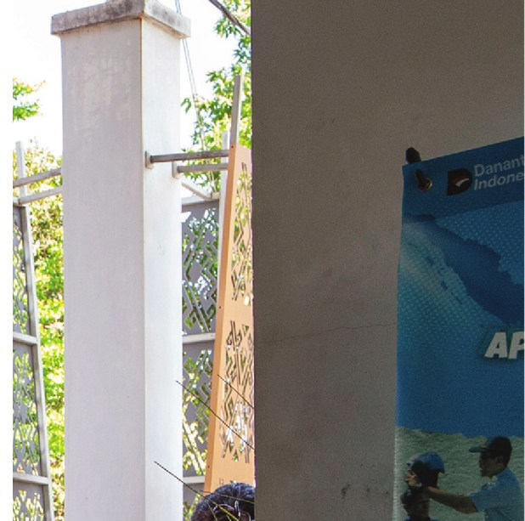
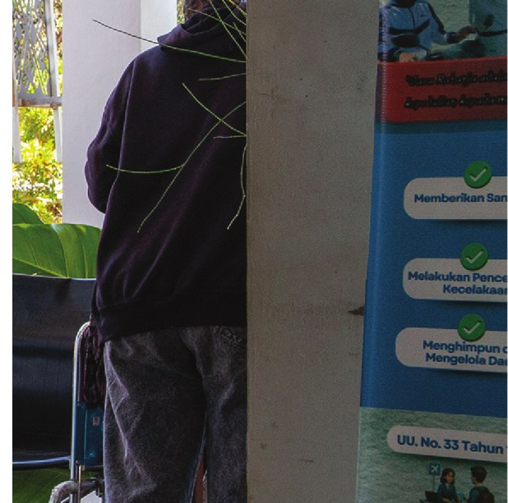


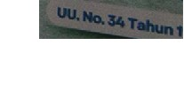
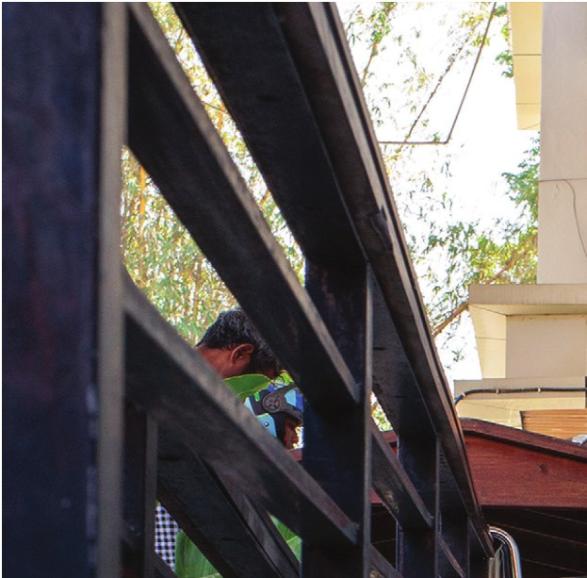
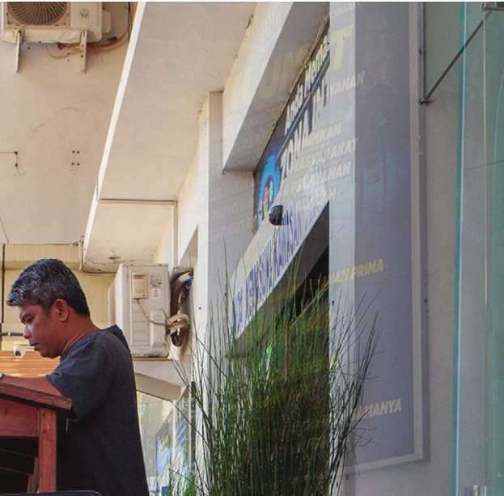
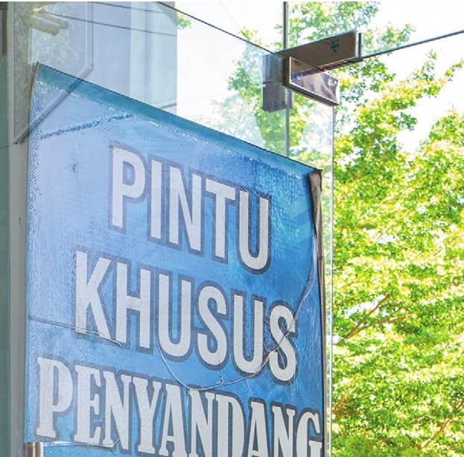

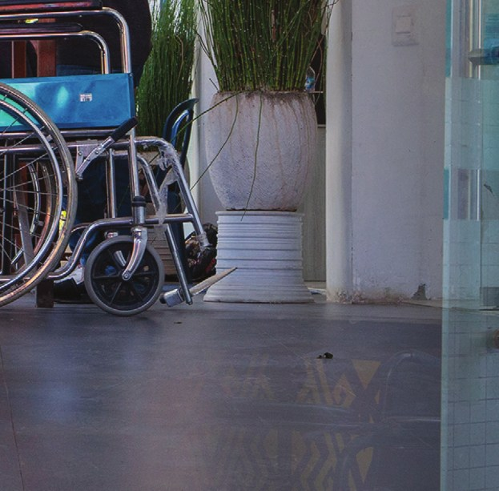
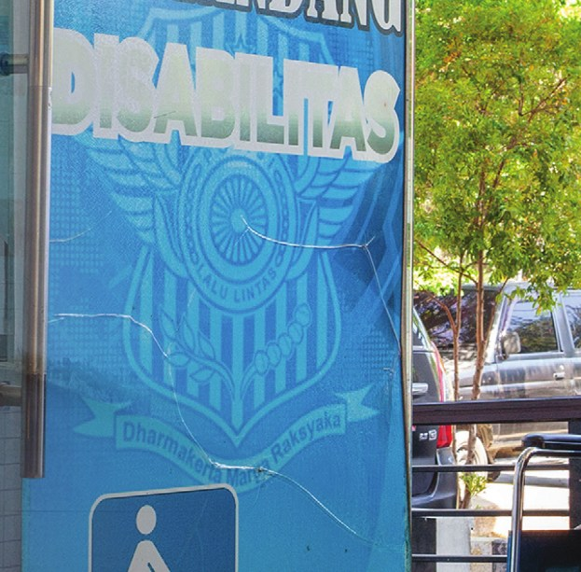

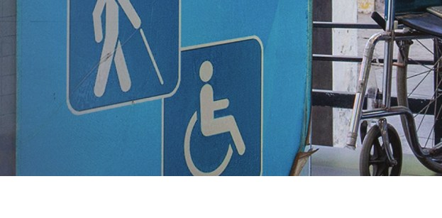




Kebijakan Fiskal yang Berpihak

Reformasi fiskal di NTT tidak hanya difokuskan pada penguatan sistem. Pemerintah Provinsi NTT juga memperkuat aspek keadilan sosial melalui penerbitan Peraturan Gubernur Nomor 43 Tahun 2025, yang memberikan pengurangan 50 persen Pajak Kendaraan Bermotor (PKB) bagi penyandang disabilitas yang memiliki kendaraan atas nama sendiri.

Kebijakan ini merupakan tindak lanjut dari Undang-Undang Nomor 8 Tahun 2016 tentang Penyandang Disabilitas, sekaligus wujud nyata komitmen pemerintah daerah dalam melindungi hak-hak warga negara.

“Kami tidak melihat penyandang disabilitas sebagai kelompok yang lemah, melainkan sebagai warga yang perlu diberikan perhatian lebih agar memiliki kesempatan yang sama untuk berpartisipasi dalam kehidupan sosial dan ekonomi,” jelas Ronald.

Keringanan pajak ini tidak hanya menjadi bentuk dukungan fiskal, tetapi juga pengakuan atas kontribusi penyandang disabilitas dalam masyarakat. Bagi banyak keluarga penyandang disabilitas, beban ekonomi yang mereka tanggung sering kali cukup berat. Karena itu, potongan pajak 50 persen ini diharapkan dapat memberikan ruang finansial yang lebih longgar dan mendorong keterlibatan mereka dalam aktivitas ekonomi produktif.

04






























Kebijakan inklusif ini mendapat respons positif dari komunitas disabilitas di NTT. Yakob O. Simahai, seorang penyandang disabilitas fisik di Kupang, menyebut kebijakan ini sebagai bentuk perhatian yang telah lama diharapkan. Yakob, yang menggunakan kaki palsu, aktif beraktivitas menggunakan sepeda motor yang telah dimodifikasi sesuai kebutuhannya.

“Kebijakan ini sangat membantu, karena salah satu tantangan terbesar kami sebagai penyandang disabilitas adalah ekonomi. Tapi kami berharap implementasinya bisa mudah dan tidak berbelit-belit,” ujarnya.

Meski demikian, masih ada beberapa kendala teknis yang perlu dibenahi, terutama terkait verifikasi status penyandang disabilitas. Saat ini, Kartu Penyandang Disabilitas (KPD) yang dijadikan syarat administratif belum tersedia secara nasional. Karena itu, Pemerintah Provinsi NTT sedang mempertimbangkan penggunaan surat keterangan dokter sebagai alternatif sementara.

Yakob juga menyoroti pentingnya aksesibilitas layanan publik, termasuk jalur khusus di kantor Samsat dan layanan yang ramah disabilitas.

“Yang paling penting, regulasi ini jangan hanya jadi dokumen di atas kertas. Kami ingin benar-benar merasakan manfaatnya,” tegasnya.

05

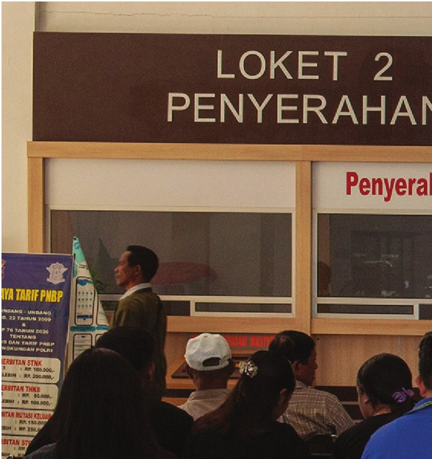
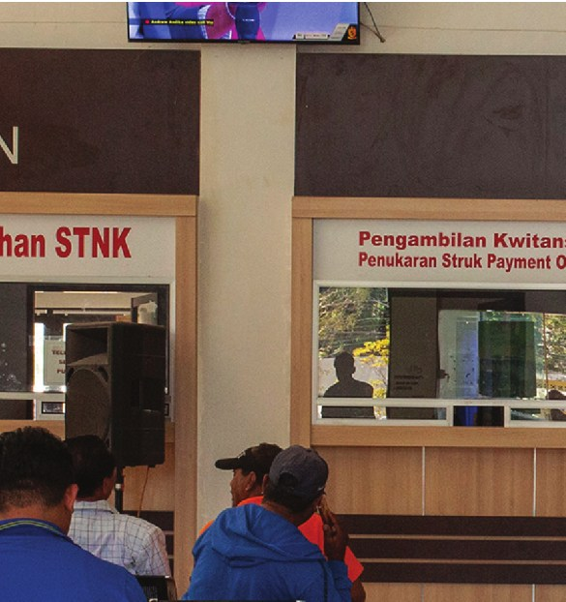
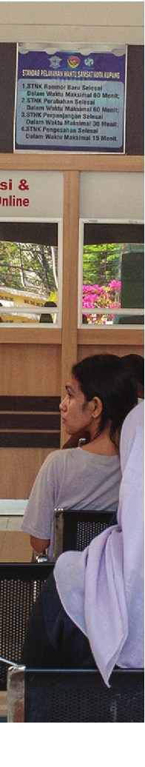
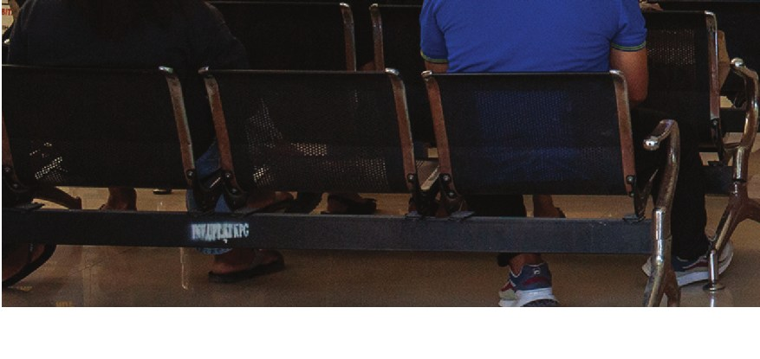
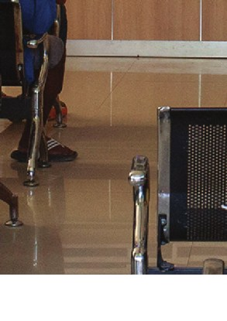



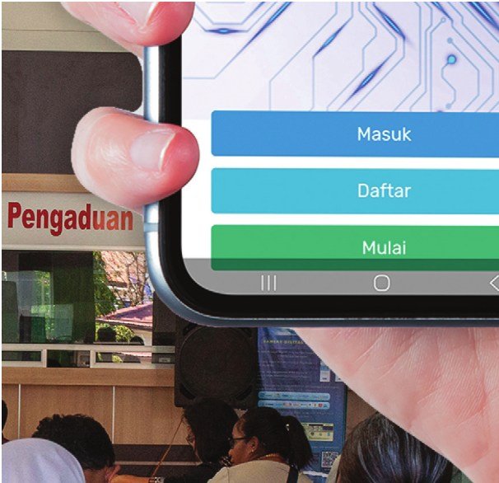
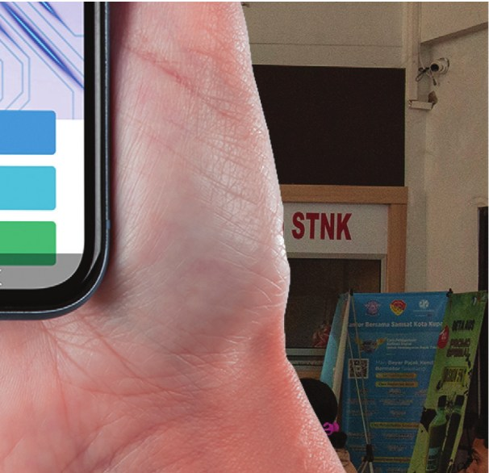




Aplikasi PRO NTT
dan Ekosistem Fiskal Baru

Sebagai bagian dari penguatan tata kelola fiskal, Pemerintah Provinsi NTT meluncurkan aplikasi PRO NTT, sebuah platform digital terintegrasi untuk pembayaran pajak dan retribusi daerah secara daring. Melalui PRO NTT, masyarakat dapat membayar PKB, BBNKB, dan retribusi daerah lainnya dalam satu sistem yang efisien, transparan, dan mudah diakses. Inovasi ini tidak hanya mempermudah pelayanan publik, tetapi juga menekan potensi kebocoran pendapatan daerah.

Pelaksanaan Pergub Nomor 43 Tahun 2025 mulai efektif pada 1 Oktober 2025, bersamaan dengan kesiapan sistem pembayaran digital yang optimal. Meski demikian, sejumlah hal penting perlu terus ditingkatkan: verifikasi identitas disabilitas yang menunggu sistem nasional, akses layanan publik yang ramah disabilitas di Samsat dan unit pelayanan pajak, serta sosialisasi luas agar kebijakan ini dipahami oleh masyarakat di seluruh kabupaten dan kota. Aplikasi PRO NTT tersedia di sini: PRO NTT - Apps on Google Play.

Saat ini, Pemerintah Provinsi NTT tengah menyusun Peta Jalan Peningkatan Fiskal Daerah melalui langkah intensifikasi dan ekstensifikasi Pajak serta Retribusi Daerah, dengan dukungan dari Program SKALA. Upaya ini diarahkan untuk mendukung pencapaian target fiskal yang telah ditetapkan oleh Gubernur NTT.

06

























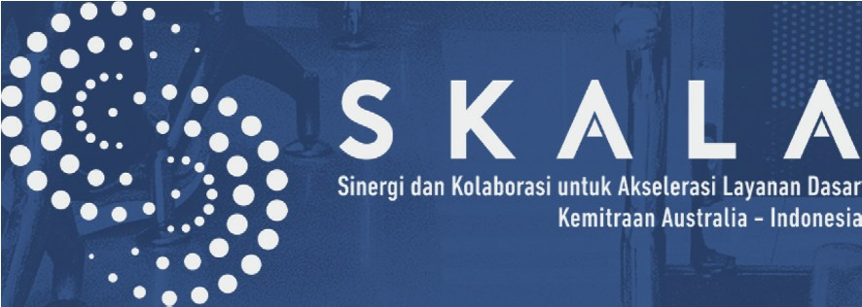












Menuju Tata Kelola yang Inklusif

Reformasi pajak dan kebijakan inklusi di NTT merupakan hasil kolaborasi antara pemerintah daerah, organisasi masyarakat sipil, komunitas disabilitas, dan mitra pembangunan. Kolaborasi ini mendorong lahirnya siklus kebijakan berbasis bukti (evidence-based policy), di mana data sosial, ekonomi, dan demografi penyandang disabilitas diintegrasikan ke dalam perencanaan keuangan daerah. Dengan demikian, setiap kebijakan fiskal tidak hanya berorientasi pada pendapatan, tetapi juga mempertimbangkan dampak sosial bagi kelompok rentan.

Ke depan, reformasi ini diharapkan tidak berhenti pada inovasi regulasi dan sistem digital, melainkan berkembang menjadi tata kelola yang berkeadilan. Prinsip inklusi sosial perlu diterapkan dalam setiap tahapan kebijakan publik, mulai dari perencanaan, penganggaran, hingga evaluasi.

Pemerintah Provinsi NTT juga tengah menyiapkan peta jalan (roadmap) untuk memperluas penerapan insentif fiskal bagi kelompok lain, seperti pelaku usaha mikro disabilitas, komunitas perempuan kepala keluarga, dan usaha sosial berbasis komunitas. Langkah ini sejalan dengan tujuan Sustainable Development Goals (SDGs), khususnya poin ke-10 tentang pengurangan kesenjangan.

Dari sisi makro, reformasi pajak yang inklusif seperti ini memiliki dampak jangka panjang yang penting. Pertama, meningkatkan kepercayaan publik terhadap pemerintah daerah melalui kebijakan yang transparan dan berpihak. Kedua,

Yakob O. Simahai Penyandang Disabilitas Daksa Penerima Manfaat Keringanan Pajak Kendaraan Bermotor
memperluas basis wajib pajak dengan mendorong partisipasi warga dalam sistem fiskal yang adil. Ketiga, menciptakan
efisiensi pengelolaan fiskal yang membuka

ruang lebih besar bagi belanja sosial dan pembangunan infrastruktur publik.

07
Dengan demikian, setiap rupiah pajak yang masuk ke kas daerah tidak hanya tercatat sebagai pendapatan, tetapi juga kembali kepada masyarakat dalam bentuk layanan yang lebih inklusif dan berkeadilan. Langkah-langkah yang ditempuh Pemerintah Provinsi NTT menunjukkan pergeseran penting dalam tata kelola fiskal daerah, dari sekadar pengelolaan pendapatan menjadi instrumen keadilan sosial dan pemberdayaan masyarakat. Dengan dukungan regulasi yang kuat, sistem digital yang transparan, serta keberpihakan kepada kelompok rentan, NTT memperlihatkan bahwa pembangunan inklusif dapat diwujudkan melalui kebijakan yang konsisten dan terukur.

Bagi masyarakat seperti Yakob, potongan pajak 50 persen bukan hanya keringanan fiskal, tetapi juga bentuk pengakuan atas hak dan martabat manusia. Sementara bagi NTT, reformasi ini menjadi bukti bahwa kemajuan daerah dapat diraih tanpa meninggalkan siapa pun. Reformasi pajak dan kebijakan inklusif di NTT mencerminkan semangat baru birokrasi daerah yang transparan, akuntabel, berbasis data, dan berorientasi pada keadilan sosial. Di balik setiap pasal hukum dan sistem digital, tersimpan komitmen untuk menjadikan NTT sebagai provinsi yang tidak hanya maju secara ekonomi, tetapi juga adil dan inklusif bagi semua.

IFC Tower 2, Level 17
Jl. Jendral Sudirman Kav. 22-23 Jakarta 12920

Sinergi dan Kolaborasi untuk Akselerasi Layanan Dasar (SKALA) adalah Program Kemitraan Australia-Indonesia untuk mendukung Pemerintah Indonesia dalam upaya mengurangi kemiskinan dan ketimpangan dengan meningkatkan penyediaan layanan dasar bagi
masyarakat miskin dan rentan di daerah tertinggal.
skala.or.id

https://s.id/Channel-SKALA

